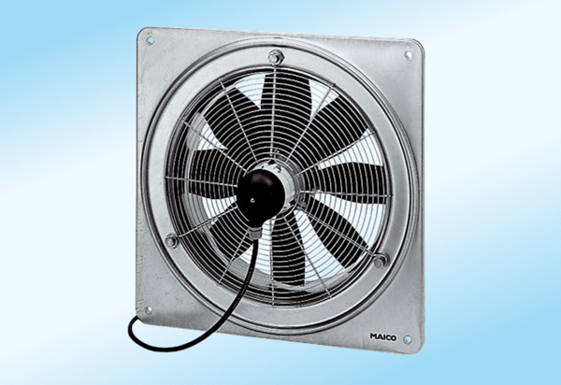Осевой настенный вентилятор DZQ 60/6 A-ExКомплект поставки: 1 штукАссортимент: C
Номер артикула: 0083.0795Изготовитель: MAICO

